关于变更李婉平、李汉民用地粤（2017）中山市不动产权第0095316号、粤（2017）中山市不动产权第0095317号规划条件公示的通告
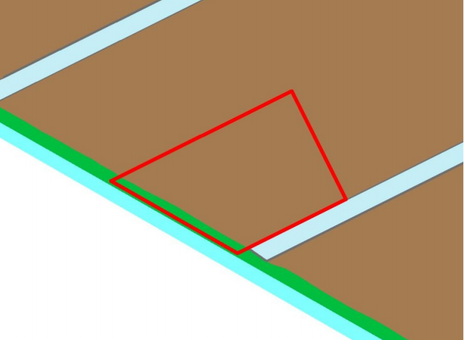
用地位置示意图

不动产证号为粤（2017）中山市不动产权第0095316号、粤（2017）中山市不动产权第0095317号的国有出让用地，位于中山市小榄镇裕成三路5号，用地面积11401.60平方米，不动产权利人为李婉平、李汉民，土地用途为工业用地。现土地使用权人申请变更该宗用地规划条件。我局已受理其申请，根据公开、公平、公正原则，现对该宗地规划条件变更进行公示，公示如下：
一、变更前用地规划条件
该用地为国有出让用地，土地出让合同约定的用地指标为：容积率:1.6，建筑密度：40%，建筑限高：24米。绿地率：25%

二、变更后用地规划条件
用地性质：一类工业用地
容积率:1.0-3.5
建筑密度：35%-60%
建筑限高：生产性建筑≤50m，配套设施建筑高度≤100m
绿地率：10%-15%
根据《中华人民共和国城乡规划法》相关规定，现就该事项予以公示，公示时间为公示通告发布开始为期十天。在公示期内如对上述事项有意见或建议，请使用真实姓名及联系方式，以书面形式反馈到以下地址：中山市小榄镇民安中路138号中山市自然资源局第二分局，逾期视为无异议。
联系人：蔡工 联系电话：22114308

中山市自然资源局第二分局

